オンライン学科システム

|  |  |
| --- | --- |
| システム会社 | 株式会社 ディーエスイーネットコンサルティング |
| システム名称 | ハロ |
| 実施方法 | 録画配信方式 |
| 配信時間 | 0:00～24：00（24時間） *配信休止時間を設定可能 |
| 配信期間 | 教習所により設定 *配信を行わない日の設定可能 |
| １時限の実施人数 | 制限なし |
| 受講履歴確認　時期 | 教習所が定める時期 |
| 質疑応答　方法 | システム経由のメール、電話、対面による |
| 質疑応答　時期 | 視聴後システムより可能。 電話、対面は教習所の対応時間。 |
| なりすまし防止措置 | ID、パスワードの付与 |
| 顔認証による本人確認機能 |
| 画像目視による確認 |

# **1 概要**

「オンライン学科教習(ハロ)」とは、教習生に対して、動画配信システム上で学科教習を配信するものをいいます。

本教習は、スマートフォン端末、タブレット端末、パソコンから 視聴することができます。視聴環境の整備（通信環境及び受講場所）は、利用者自身で行います。

動画配信システムの不具合や、その他の事由（通信状態不良 及び 利用者側の通信状態不良も含む。）により、教習が中断し 50分間の視聴時間が確保されなかった場合は 無効 となり、改めて 視聴していただくことになります。

# **1-１ 本人確認について**

視聴開始時、視聴中、視聴終了時に AI生体認証（顔認証）により、本人確認を行います。

制限時間内に 正しく認証された場合のみ 視聴を開始、継続、終了することができます。

# **1-2 継続視聴確認について**

視聴中は、カメラ内（指定された枠）に 顔が完全に写るように視聴し、カメラ内の指定された枠に本人の顔が写っていた場合にのみ、視聴が認められます。不適切な視聴が認められた場合は、その教習は成立しません。再度視聴していただくことになります。

# **1-3 視聴の取消し事由について**

以下のいずれかに該当した場合は、当該教程の視聴は無効となり、再視聴となります。

1-3-1：顔認証の際に、制限時間内に 認証が行えず、本人確認ができなかった場合

視聴中のカメラログの検証の結果、顔認証ができている間は「認証成功」と表示されます。3回連続で認証がされない場合は、強制終了となります。（3回目で認証された場合は継続となります。）

1-3-2：受講中の通話や、画面操作をした場合

1-3-3：写真をカメラの前に置くなどして、不正に認証させようとした場合

1-3-4：その他、教習所において不適切と判断した場合

# 

# **1 登録**

# **1-１ 教習生**

教習生の写真は、入所時に教習所が撮影する「証明写真」をデータ化し、システムに取り入れます。

教習生情報の登録は、教習所が行います。

登録が完了すると、ログイン番号（原簿番号）と パスワードが 作成されます。

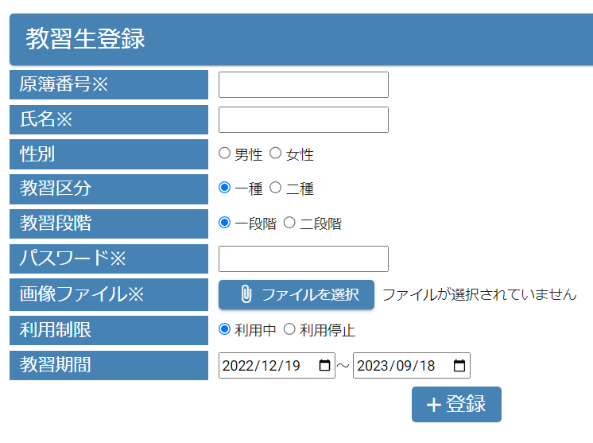

# **1-２ 社員**

ログイン番号と パスワード登録 等の他に、押印権限の有無を登録します。

押印権限を付与された職員だけが、システム上の 履修確認をすることができます。

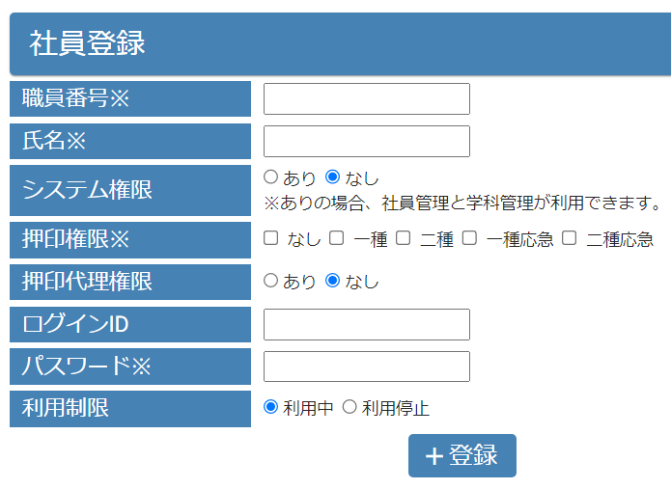

# **2 ログイン方法**

# **2-１ 教習生**

学校より伝えられた 学校ID、ログインID、パスワード を入力します。

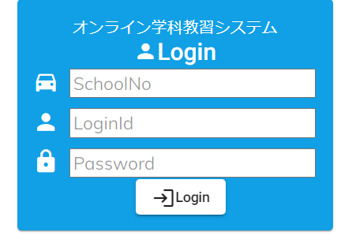

# **2-２ 教習指導員**

学校ID、ログインID、パスワード を入力します。

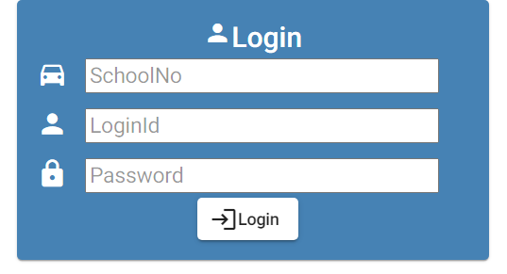、

# **3 不正防止**

顔認証システムのチェックと、目視チェックによる ダブルチェックを実装しています。

# **3-1 顔認証システム**

顔認証システムは、日本電気NEC開発のエンジンを採用しています。

（空港税関のパスポートの顔認証にも使用されているエンジン）

日本電気NEC 紹介ページ

<https://jpn.nec.com/biometrics/face/>

日本電気NEC 技術情報ページ

<https://jpn.nec.com/biometrics/face/history.html>

1. 50分間の視聴中、10回の認証が行われます。
2. 認証エラーとなれば、その時点で エラーカウントが 発動されます。
3. 30秒後に 再度認証チェックが行われます。
4. 認証が 成功すれば、視聴継続となります。
5. 認証が 失敗すれば、引き続き エラーカウントが続きます。
6. 60秒後、認証が 失敗となれば、強制終了 となります（視聴し直し）。
7. 認証が 成功となれば、この時点から 認証チェックのサイクルが はじまります。

# **3-2 目視チェック**

教習生の個別画面にて、視聴しおえた記録画面にてチェックを行います。

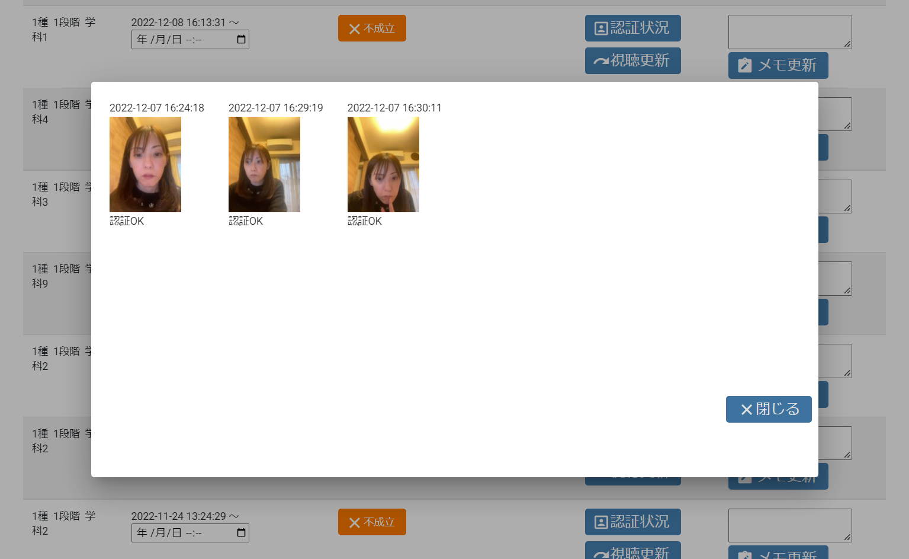

# **4 質疑応答の方法**

視聴終了後、教習生は質問フォームを利用することができます。

質問フォームに入力された内容は、指定したメールアドレスに届くので、教習所は 確認次第、回答をします。

# **5 不成立があった場合の対応**

目視チェックにより、不成立と判断した場合、再度視聴していただくことになります。

管理画面上より、視聴済みの履歴を、未視聴に変更することができます。

# **6 顔認証画像の保持**

システムに保存された顔認証画像は、履修確認をした日の翌朝に 物理削除されます。

ハロ 仕様書 ver.20221222